

Taller d'iniciación a al fotografía

Profesor: Joan “linux” @pocallum
¿Qué es la fotografía (analógica)?

La fotografía analógica, de rollo o de carrete, también conocida como fotografía tradicional, argéntica o química es el retrónimo con que se describe el proceso fotográfico tradicional, en contraposición a la fotografía digital, de implementación más reciente. Se basa en un proceso físico-químico que involucra el uso de material fotosensible activo (aplicada en placas de vidrio o sobre una película flexible o material translúcido) y su estabilización (revelado), para la obtención y el procesado de las imágenes.

El Proceso

Para obtener imágenes fotográficas se emplea un soporto (película, cristal, papel, etc.) donde el elemento sensible a la luz es el haluro de plata se dispone sobre una gelatina muy pura. La cantidad y tamaño de los cristales de halogenuro de plata determina la sensibilidad de la película (o velocidad). La sensibilidad esta normalizada y se expresa en una escala de sensibilidad fotográfica estandarizada por la ISO.

Cuando se abre el obturador por un breve instante, la luz que pasa atrevés del objetivo incide sobre la película, y deja sobre ella la impresión de la imagen, que en este punto se denomina imagen latente; ésta se irá descomponiendo a partir de ese momento, hasta ser revelada.

Así que el proceso es iniciado por la luz que inicia un proceso físico-químic, produciendo un punto de sensibilidad en el compuesto, obteniendo así una imagen latente, lo que a la postre, cuando la película se sumerge en el revelador, mediante un proceso de reducción-oxidación, se descompondrá el halogenuro de plata metálica negra, obteniendo así una imagen visible.

El Revelado

El proceso de revelado consta de dos pasos básicos: el Revelado y el fijado, los cuales se dividen a su vez en pasos intermedios según el tipo de película a revelar. La imagen obtenida tiene sus valores de luz invertidos respecto a la captura original, por lo cual se conoce a la película tratada como negativo.

Una vez revelada y secada la película o negativo, se pueden hacer copias de la imagen sobre papel o bien sobre otra película, en cuyo caso obtendremos una diapositiva o positivo translúcido, que nos permitirá observar la fotografía por proyección o transparencia. Las imágenes obtenidas, al invertir nuevamente los valores de luz, por ampliación o contacto, nos dan como resultado un “positivo”. A este proceso se le denomina positivado.

Si utilizamos en la cámara una película especialmente tratada, para diapositivas, obtendremos las imágenes directamente en positivo al revelar la película.

Formatos

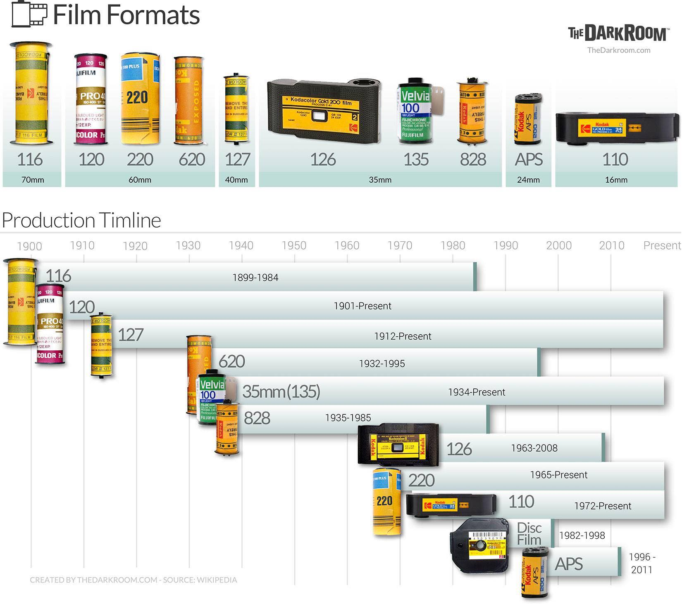

Existen o han existido muchos y diferentes formatos de película fotográfica. El formato más popular de película química es la película de 35mm (o 135), utilizada en la mayoría de cámaras réflex y compactas hasta la fecha. Después vendría el formato medio (120/220), los diferentes tamaños de fotografía instantánea (Polaroid y Fuji) y los grandes formatos 4x5”, 5x7” y 8x10” principalmente.

Tipos de película

La película fotográfica es una superficie transparente, en la mayoría de los casos flexible, compuesta en su inicio de celuloide, pero en la actualidad de acetato de celulosa u otros plásticos como el poliéster, recubierta de una delgada capa de emulsión fotográfica, formada por gelatina en la que se introduce una substancia sensible a la luz, como el bromuro de plata.

Las más modernas capas fotosensibles son de haluros de plata, con un tamaño variable de partícula (granularidad) que afecta a la sensibilidad de la película y las características de la imagen final.

La fotografiar en blanco y negro utiliza una sola capa de emulsión con haluros de plata, mientras que las películas en color usan como mínimo tres capas fotosensibles.

Una de las decisiones más importantes a la hora de hacer una fotografía es la elección de la película. ¿Cómo saber cual, de entre todas las películas disponibles, es la que mejor se adaptará a nuestras necesidades? Para poder escoger lo mejor es conocer las características de las existentes.

- Negativo en blanco y negro (b/n)
  - Ortocromática; sensible a todo el espectro excepto el rojo
  - Pancromática; sensible a todos los colores del espectro visible
- Negativo Color; se obtiene una imagen con los colores complementarios del original
- Negativo Infrarrojo en blanco y negro; registra a las longitudes de onda entre 700 y 1200 nanómetros del espectro al utilizar un filtro IR
- Diapositiva en blanco y negro; blanco y negro positivo
- Diapositiva en color;
- Diapositiva infrarroja; es una película sensible al verde, rojo y al infrarojo
- Película Lith o película de línea; es una película negativa de alto contraste.

La cámara

Uno de los elementos más importantes para poder realizar una fotografía es la cámara fotográfica. Existen en el mercado un montón de cámaras y según su funcionamiento, finalidad y formato de película que utilizan, se agrupan en distintas familias:
  - Cámaras compactas o de pequeño formato
  - Cámaras con telémetro
  - Cámaras Réflex o SLR (Single Lens Reflex)
  - Cámaras Réflex binoculares o Twin Lens Réflex
  - Cámaras miniatura
  - Cámaras SLR de medio formato
  - Cámaras de visor directo
  - Cámaras técnicas portátiles o de estudio
  - Cámaras instantáneas
  - Cámaras sumergibles
  - Cámaras Panorámicas

Funcionamiento de la cámara

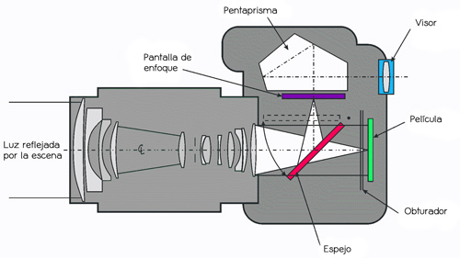
Cuando apuntamos y hacemos un simple click, en el interior de nuestra cámara desencadenamos un proceso que mas tarde nos permitirá obtener la fotografía.
  - Primero se abre el obturador permitiendo a la luz pasar condicionada por la apertura que controla el diafragma. La luz pasa sólo una fracción de segundo a través del obturador antes de que este se cierre. Y, después de recorrer toda la cámara, se imprime sobre la película. Esta película es muy sensible a la luz y sólo es necesaria una pequeña parte de la energía fotoeléctrica de esta para lograr una fotografía.
  - Para obtener una fotografía equilibrada a nivel lumínico es necesario dejar pasar la cantidad justa de luz.
La exposición

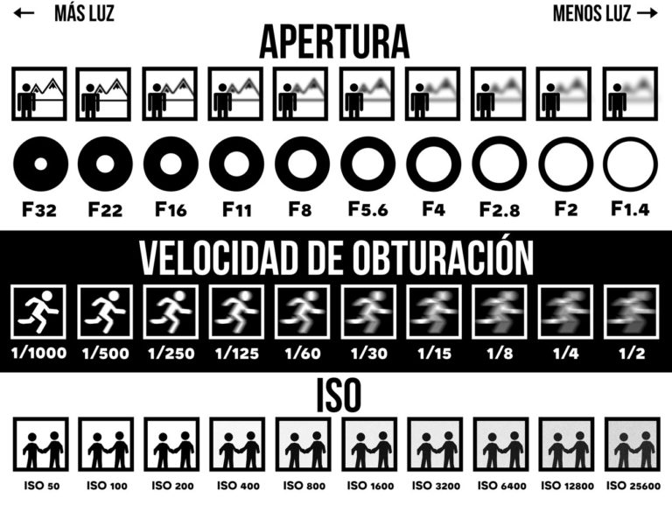
La exposición depende de dos factores. Por un lado, la ya mencionada abertura de diafragma y por otro de la cantidad de tiempo que dejamos pasar la luz, llamada velocidad de obturación.
  - La apertura se mide en pasos. Por ejemplo: f/8 y f/16. Un mayor número “f” significa una menor apertura del diafragma y viceversa.
  - La velocidad de obturación se mide en segundos y fracciones de segundo. Por ejemplo 1/1000s, 1/250s o 1s. Siendo las velocidades más rápidas las que tienen el mayor número en el denominador.
  - A estos dos factores hay que añadir la sensibilidad de nuestro carrete. Este parámetro lo mide el ISO o su precursor ASA. Un mayor ISO permite hacer fotografías en situaciones de poca luz aunque tengamos que pagar el precio en forma de ruido o grano

La correcta exposición

Ahora ya sabemos cómo controlar la exposición que hará la cámara al hacer una fotografía. Para poder saber la cantidad de luz que tenemos en una escena y la combinación de diafragma, velocidad y sensibilidad adecuados deberemos utilizar un fotómetro.

La mayoría de cámaras incorporan ya en su interior un fotómetro que nos permite medir la luz de la escena a fotografiar y pode así ajustar el diafragma y la velocidad. La sensibilidad de nuestra película será la del carrete que hemos introducido en la cámara y no podrá variar en cada fotografía. Si nuestra cámara no dispone de fotómetro incorporado siempre podemos utilizar uno externo o incluso una App de nuestro smartphone.

Distintas formas de medir la luz con el fotómetro:
  - Luz incidente: Se mide la luz que incide sobre el área de interés o escena. Se mide con un fotómetro externo. Este tipo de medición es la mejor de todas porque mide la luz sobre el área de interés.
  - Luz reflejada: se mide la luz que refleja en la escena. Es el método que usan los fotómetros internos de las cámaras de fotos. Resulta muy cómodo porque está integrado dentro de la misma cámara y nos permite más agilidad a la hora de fotografiar, además de poder medir la luz en objetos que no se pueden alcanzar.

Velocidad vs diafragma
  - A menor velocidad más peligro de que nuestras imágenes salgan trepidadas o movidas. Se considera, dependiendo nuestro pulso, que a 1/50s la imagen ya no trepidará. De esta forma podremos usar, para la misma escena y misma sensibilidad, un diafragma más cerrado (f/ mas alto)
  - El valor del diafragma dependerá de nuestro objetivo. Como menor sea el número “f” que ajustemos más luz entrará en nuestra toma pero menor profundidad de campo obtendremos. Cuanto mayor sea el diafragma ajustado, menor cantidad de luz tendremos en la toma pero mayor profundidad de campo tendremos.
Distancia focal

La distancia focal en una óptica es la distancia existente entre el centro óptico de la lente y el foco (o punto focal). El foco es el punto donde se concentran los rayos de luz.

En un objetivo la distancia focal es la distancia entre el diafragma de éste y el foco.

Los objetivos de las cámaras tienen una distancia focal fija o variable, dependiendo del tipo de objetivo. Al variar la distancia focal conseguimos un menor o mayor acercamiento, llamado comúnmente zoom.

En el siguiente gráfico vemos visualmente algunos ejemplos del angulo que captan distintas distancias focales. A un número mayor más nos acercamos al sujeto y como menor más nos alejamos o más angular vemos la escena. Se considera que un objetivo de 50mm en paso universal equivale a la distancia focal del ojo humano.
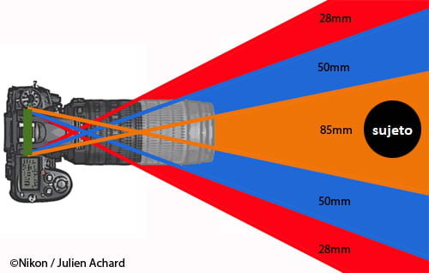

- Pero la distancia focal no afecta únicamente al acercamiento respecto al sujeto, también modifica la perspectiva de la foto.

https://www.xatakafoto.com/trucos-y-consejos/cinco-distancias-focales-basicas-cuales-sus-beneficios-cuando-mejor-usarlas?fbclid=IwAR06w35VxVfMyKS6q6cYZQgY1RDYbrYATS_xpayViJQ2TgJ1UYZRH2Eq0g4

Perspectiva

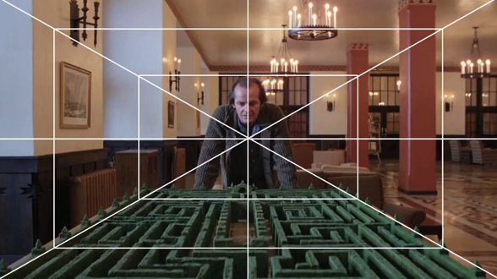
La distancia focal modifica el campo de visión. Así, al aumentarla, nos acercamos y al reducirla nos alejamos. Esto modifica la proporción que los objetos ocupan en la foto. De la misma forma ocurrirá con el fondo. Cuando nos acercamos con el zoom a un objeto, también estamos acercándonos al fondo. Este efecto modifica la perspectiva de los objetos.

Profundidad de campo

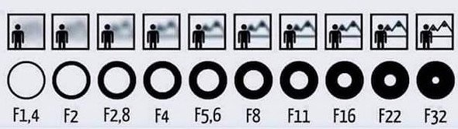
La profundidad de campo es la distancia existente por delante y por detrás del punto enfocado que aparece con nitidez en una foto.

Hay 3 elementos que hacen variar la profundidad de campo:

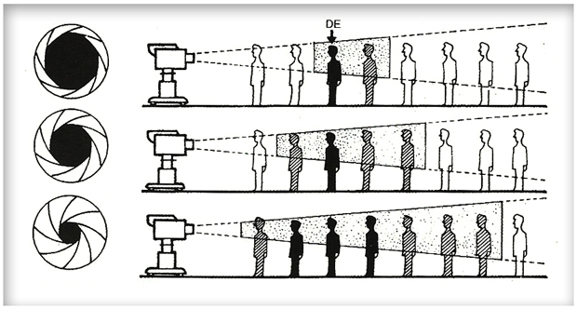
- La apertura del diafragma – A mayor apertura de diafragma menor pordundidad de campo.

- La distancia focal (zoom) – A mayor distancia focal (más zoom) menor profundidad de campo.

- La distancia real entre la cámara y el punto enfocado - Cuanto menor es la distancia al sujeto que se enfoca menor es la profundidad de campo.

¿Cómo utilizo la profundidad de campo en las fotos?

Al hacer una foto nos hemos de plantear qué partes de la escena queremos enfocadas y qué partes no.

Profundidad de campo reducida puede ayudar a destacar un elemento sobre el fondo (o sobre un primer plano) y también puede aislar un objeto.

Profundidad de campo amplia se utiliza para sacar toda la escena lo más nítida posible y no obviar ningún detalle.

Práctica

Después de la parte teórica ejercitaremos un poco con la practica.

- Explicación de los mecanismos de la cámara del alumno para aprender:
  - Carga de película en la cámara del alumno
  - Cambio de ISO de la cámara
  - Cambio de velocidades y el modo Bulb (B)
  - Manejo y cambio de diafragma en la óptica, cómo activar el cierre de diafragma para ver la profundidad de campo
  - El visor y el encuadre de la fotografía
  - Embrague, rebobinado y extracción de la película

